●ブログ「古田史学の継承のために」議論の記録14
2017年5月16日 (火)

「難波宮水利施設」等の調査報告より（大下さん）

川瀬さんのご希望により，「肥さんの夢ブログ」より，上記の記事を移動します。

・・・・・・・・・・・・・・・・・・・・・・・・・・・・・・・・・・・・・・・・・・・・・・・・・・・・・・・・・・・・・・・・・・・・

川瀬さん、James Macさん

昨日が「難波宮水利施設」の特別公開日で、それを見学した後大阪歴博に立ち寄り
発掘調査報告書『難波宮址の研究』第十一集、２０００年３月出版（以下「報告書」とします）を調べてきました。
下記します。

１）泉施設（井戸枠）の木材は転用材か。
・泉施設の中には二カ所の木枠が設けられていますが、
「報告書」４２頁には「どちらの木枠も転用材を用いて組まれていた（佐藤）」と記されています。
・しかし２０７頁にある年輪年代を測定した光谷氏の報告では
「６３４年の値がでた木材の形状は、原材から板状に割り、若干一部分を成形しただけのものであり
転用材ではない」としています。
・そして最後の２６２頁にある「報告書」まとめには木枠板材の年輪年代について「板材の転用の可能性や、
伐採年代がやや古い年代であることに問題があるが、
年輪年代測定は絶望的と思われていた難波宮跡でも、
今後も資料の増加が期待できるようになった（佐藤）」としています。

＜大下意見＞
・板材は大きなもので１ｍｘ０.２ｍのそれほど大きくないもので、それが「若干一部分成形しただけ」で転用材でないとした光谷氏の見解の根拠がよくわかりません。発掘を担当した佐藤氏の見解「板材は転用材」が正しいように思えます。

２）泉施設の木枠の経年変化をさけるため寝かせた古い材木が必要か。
・解説をしてくれた学芸員に聞いたところ、「ここの木枠については特に材木の経年によるひずみは
考慮していません」とのことでした。詳しい説明はありませんでした。

＜大下意見＞
・「報告書」には、「泉施設につながる石組み水路の役割は、泉から湧いた水をきれいな状態を保つため
下方に流すためのもので、土砂や雨水などの侵入を防ぐために、
外側からはきめの細かい粘土が石の目地にていねいに詰められている」と記されています。
・「泉施設」は壊れていて原形をとどめていませんが、中には絶えず水が溜まった状態にあったのと、
「泉施設」も外部からの密封がきっちりと行われていたので、
水漏れを防ぐための材木の経年変化はあまり考慮する必要がなかったのではないかと思います。

３）泉施設の概要
・難波宮の西北側に倉庫群があります。その西北隅に谷があり、
そこに出ている湧水を利用して「泉施設」が作られています。
この施設は谷頭にある水が湧き出る所に木枠で囲いを作り、
外部からの水・泥の侵入を防ぎ、同時に湧いてきた水を溜めるためのものです。
その水はさらに西北に向けて作られた「石組みの水路」を利用し、
谷の下のほうに向かって流されていきます。

・泉施設の内部
① 谷頭に約８ｍｘ５ｍ、深さ１ｍの長方形のくぼみが掘られ、その中に湧水を溜めるため
東西に二つの木枠が作られています。
② 年代測定（６３４年）がされた木枠２は長辺１.０ｍ、短辺０.６ｍの板が三段に組まれています。
木枠全体の高さは０.７ｍです。図面からそれぞれの板幅は０.２～０.３ｍと読めます。

４）石組みの水路
・泉施設から湧き出た水を北西の方向へ流すために花崗岩を使い水路が作られています。概要は次の通りです。
a) 蓋石は大きな石が使われ、最大のものは直径１.５ｍ以上、重さ約１.８ｔ、平均して１.２tあります。
b) 側面は基底部に直径１ｍ前後の石を据え、その上に０.５ｍ前後の石が２～３段積み上げられています。
c) 底面にも石が敷かれ、水路の幅は内法で約０.５ｍ深さは約１ｍです。
d) 裏込めが行われ、さらに外側からはきめの細かい粘土が石の目地に丁寧に詰められ、
水が漏れるのを防いでいます。
e) 石組みの列は、北西側の方向２００ｍのところまでが確認されていますがその先は分かっていません。

５）泉施設の建設目的
・２０００年の調査報告書が作られた時には不明とされ、
今回は二人の学芸員に聞いたところ今でもよくわからないとのことでした。
・一人の学芸員は難波宮とは関係がない。もう一人は難波宮に井戸がないことから
この泉から汲み出した水を運んでいた可能性があるのではないかとのことでした。
・二人とも、泉施設周辺から祭祀に使われた木製の人形、舟形などが出土しており
ここで何等かのまつりが行われていたことは確実だが、
水路の先２００ｍの向こう側に何があったのか全く分かっていないとのことでした。

＜大下意見＞
・難波宮に水を供給するためなら、水路は難波宮側にも築かれていたと思います。
・難波宮の地表面は約ＴＰ２１ｍ、井戸枠の上部がほぼＴＰ１７.５ｍで
宮殿の中心部まで約５００ｍまであります。
この井戸から坂道を毎日大量に水を運んだとは考えられません。
・最近の発掘では北西の方向に鍛冶や漆製品の生産をしていたと思われる遺構が出土しています。
この「水利施設」はこれら生産のために使われていたのではないかと推定しています。
新しく発見された遺構の調査報告書が待たれます。

６）「水利施設」の建設時期（須恵器編年）
・「報告書」では「水利施設」の下、客土に含まれた須恵器が難波編年で
「難波Ⅲ中様式」のものと考えられるので、「水利施設」建設の実年代は七世紀中葉としています。

＜大下意見＞
・大阪府近つ飛鳥博物館館報１６で館長の白石太一郎氏は
「大阪市文化財協会の【難波Ⅲ中様式】という【様式レベル】の３０年単位のモノサシによる大枠の議論では
難波宮の年代問題は解決しない。
最近の飛鳥編年の研究では１０年単位の議論が可能になっている。
飛鳥編年から見ると難波宮下層から出土した【難波Ⅲ中様式】の土器は
早くても６６０年代のものである」とされています。
・土器の実年代を決める基準は難波編年、飛鳥編年とも『日本書紀』が基準になっています。
・現在問題になっているのは難波宮遺構の年代で、孝徳紀に記されている「難波長柄豊崎宮」が
この遺構に該当するかどうかということです。
この問題を解決するのに『日本書紀』の基づいて作られた大阪市側の「難波編年」を
モノサシにするのはナンセンスというほかはないと思います。
答えは必ず『日本書紀』の記述が正しいということになります。

この「報告書」から、古賀さんが「前期難波宮遺構が考古学的に
孝徳紀に作られた」とする根拠は読み取れません。

以上取り急ぎ報告します。

・・・・・・・・・・・・・・・・・・・・・・・・・・・・・・・・・・・・・・・・・・・・・・・・・・・・・・・・・・・・・・・・・・・・・・・・・・・・

川瀬さんJamesさんへ
＜訂正＞
先ほどのメール２）泉施設の木枠のところで、「井戸枠の周囲が外部からの密封がきっちりとされていた」
と記しましたが、図面をよく見ると「外部からの密封はきっちりとされていた」とは思えないので
この部分は削除します。

投稿： 大下隆司 | 2017年5月 5日 (金) 18:46

・・・・・・・・・・・・・・・・・・・・・・・・・・・・・・・・・・・・・・・・・・・・・・・・・・・・・・・・・・・・・・・・・・・・・・・・・・・・
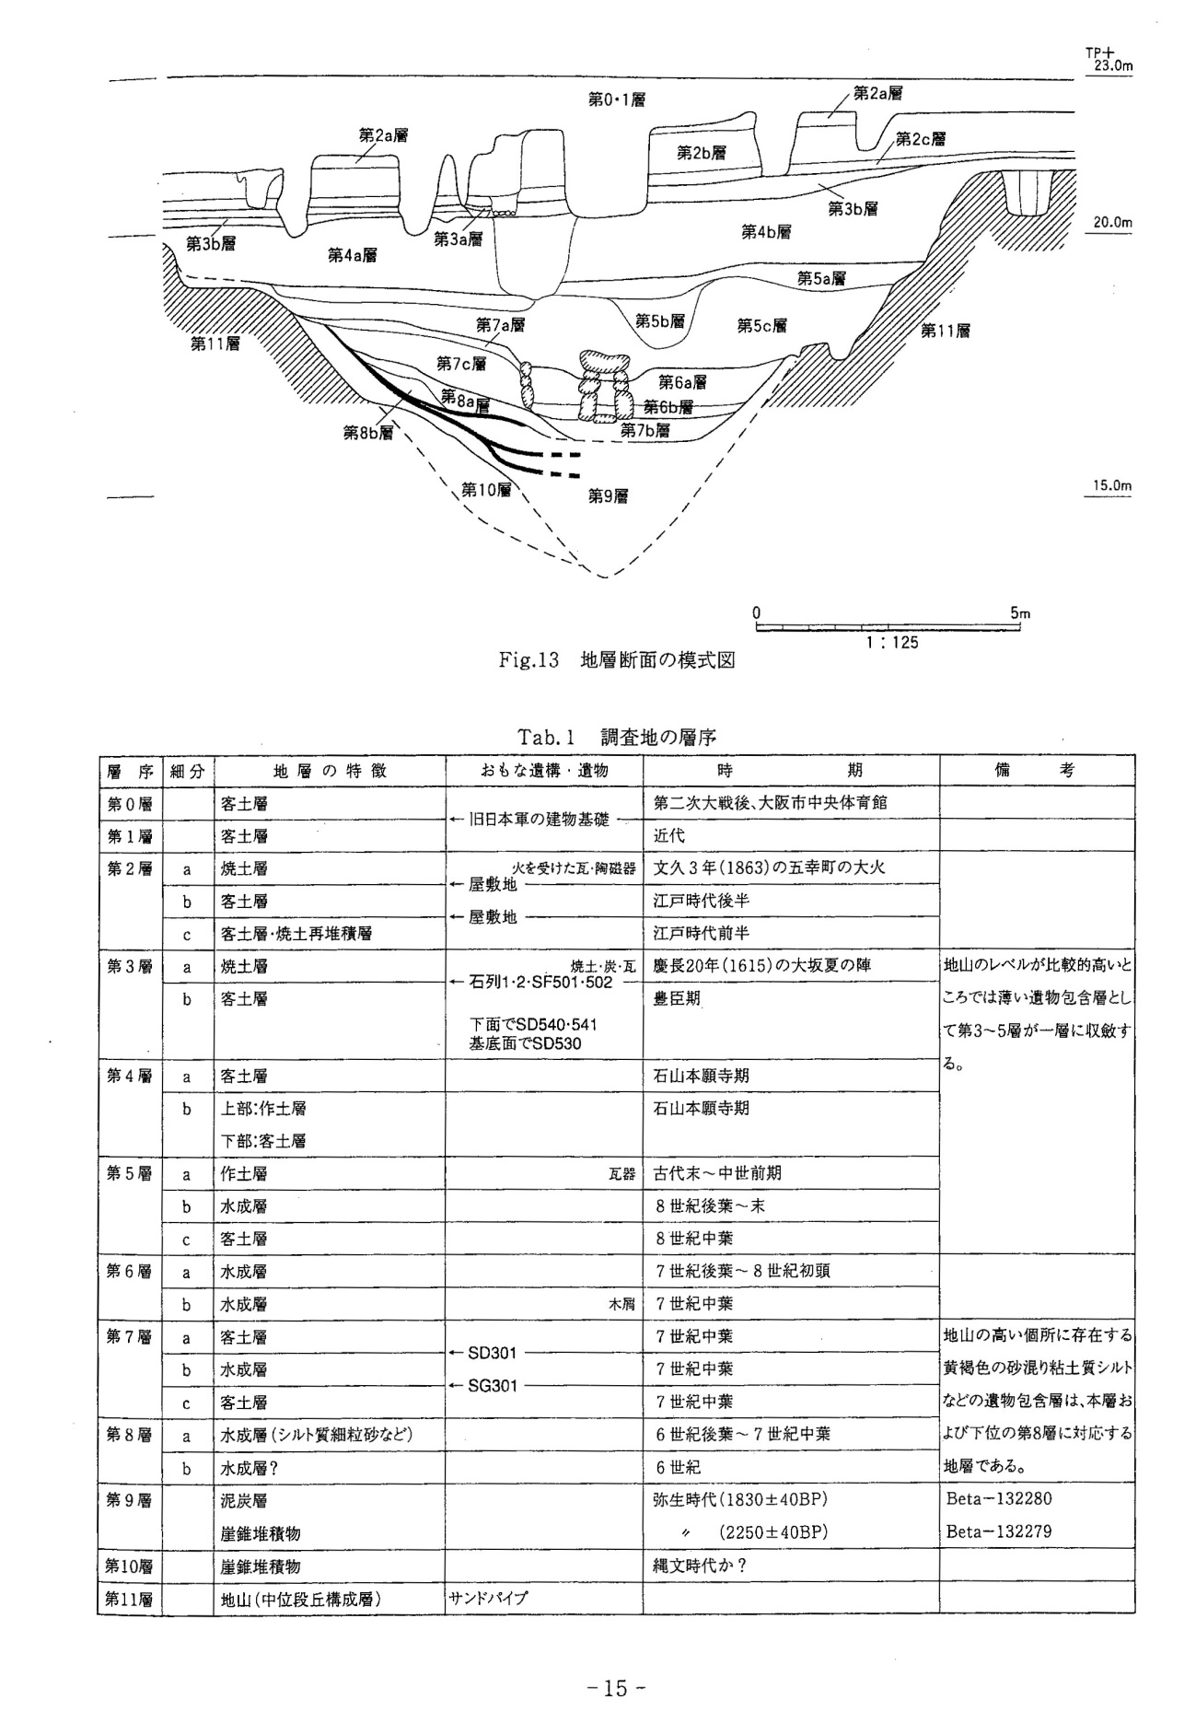
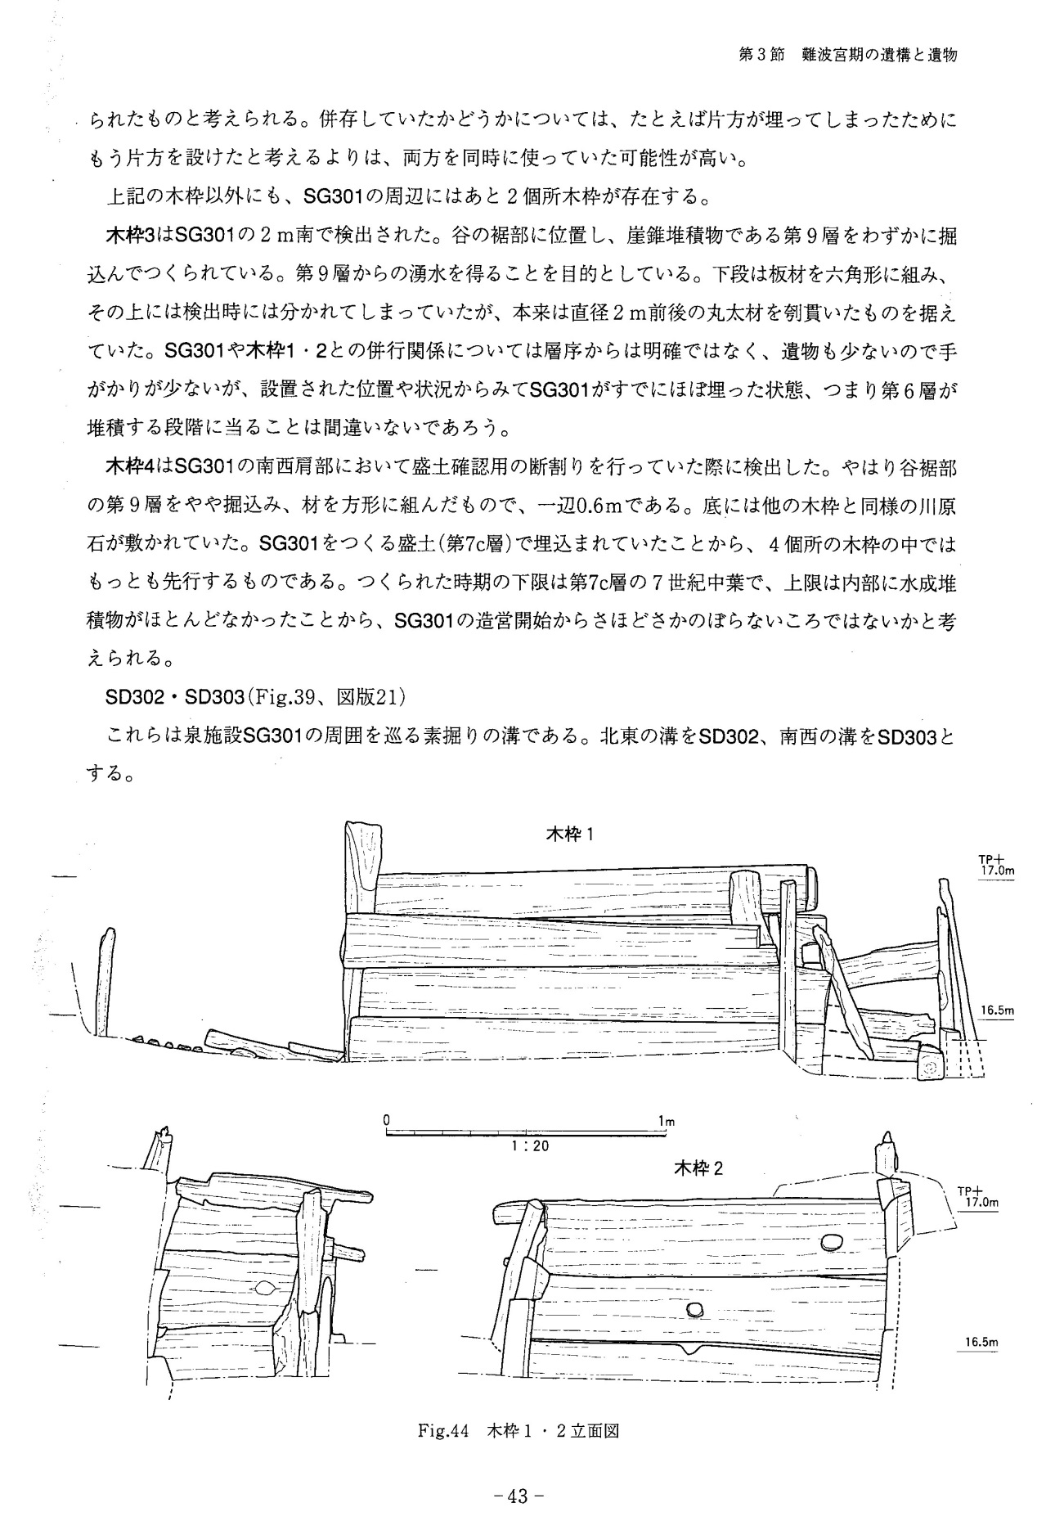

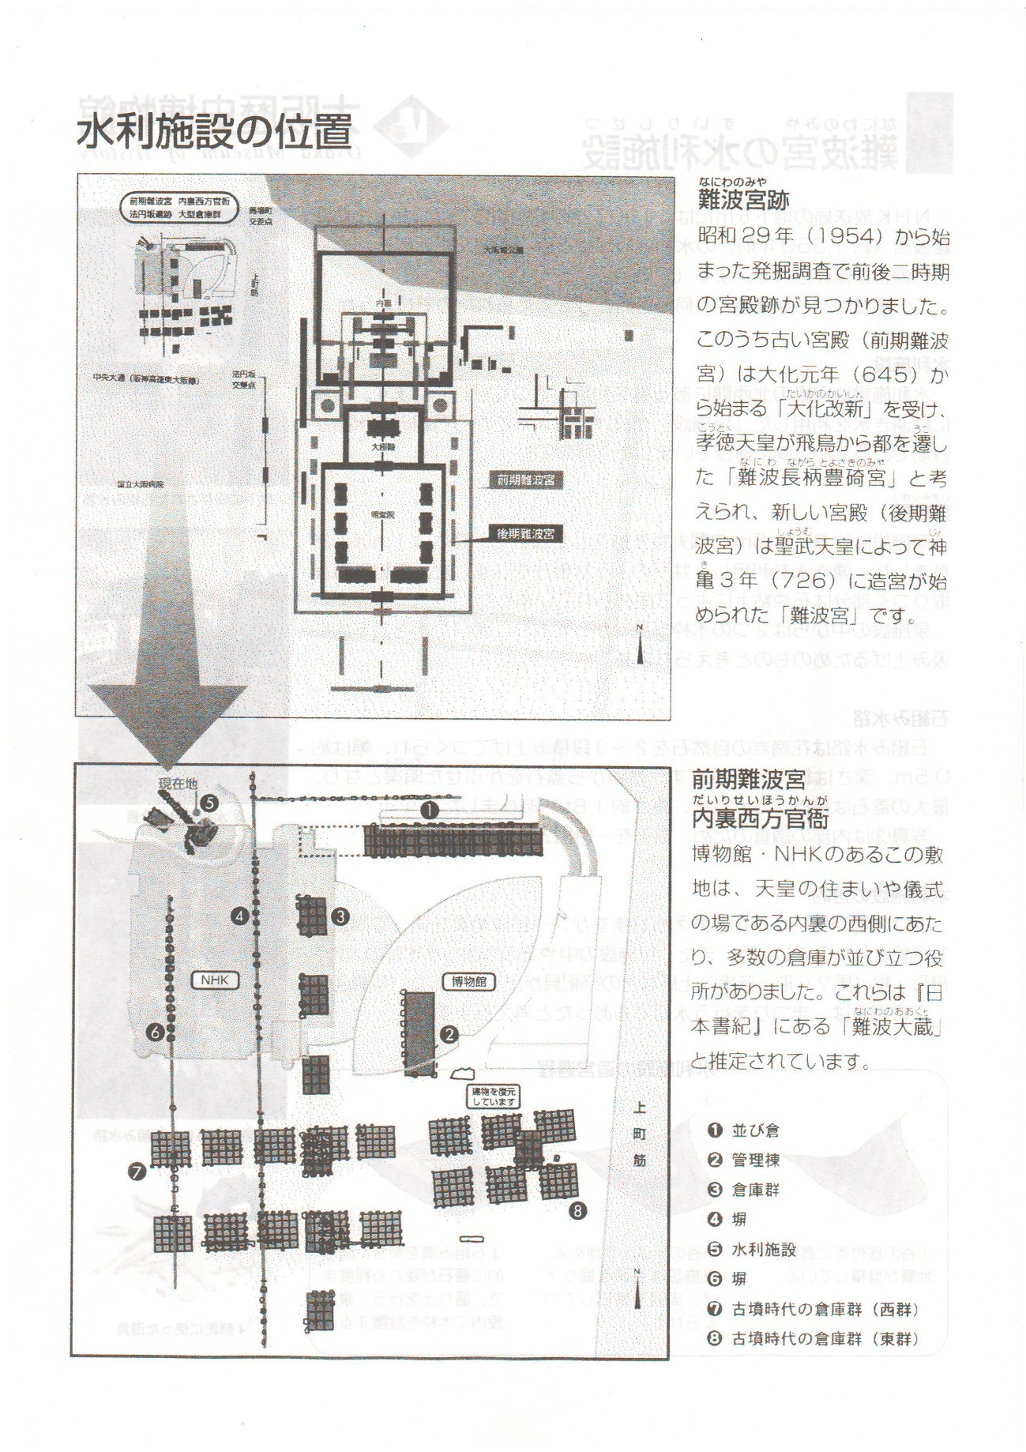
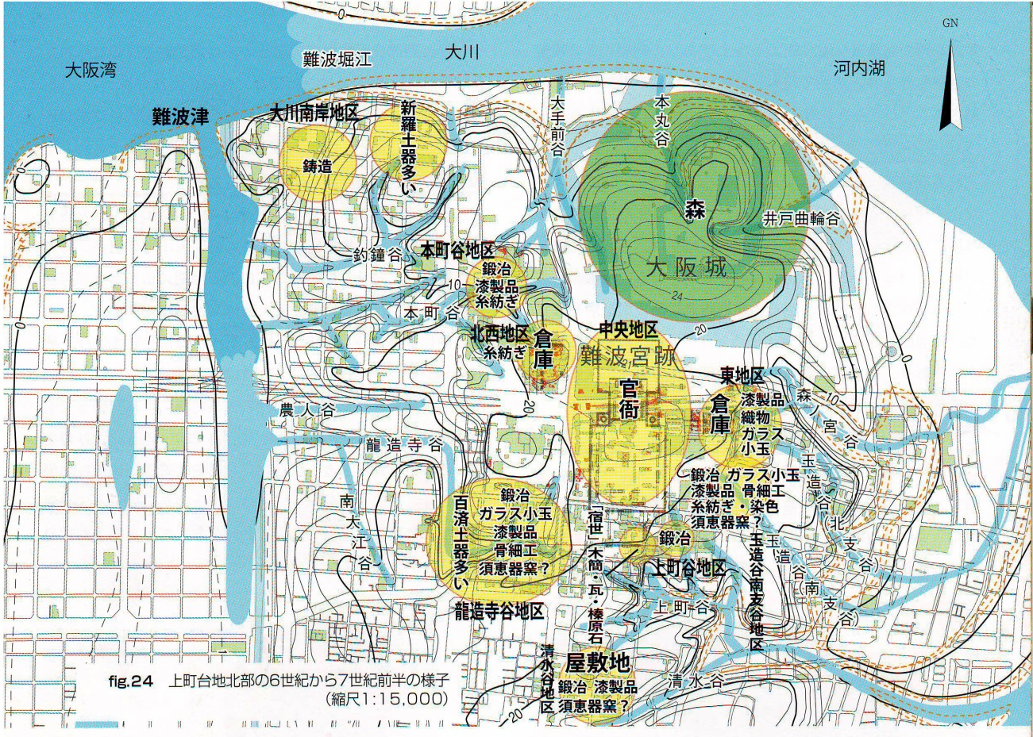

2017年5月 5日 (金) 古田史学 | 固定リンク

古田先生の晩年に、白村江以降の九州王朝について、特にその終末について何度も質問させていただきました。それに対する答はいつも同じでした。今
私たちの前にある資料ー史料では分からない。これだけです。分からないことは分からないと保留しておくことが学問であると言われました。ですから、言えることと言えないことを区別していくことの重要性を教えられたのだと思います。

投稿： 肥沼さん、上城です。 | 2017年5月 6日 (土) 09:42

上城さんへ
コメントありがとうございます。

〉 分からないことは分からないと保留しておくことが学問である

仮説実験授業の提唱者である板倉聖宣さんも，
「わからない」ということを大切にされています。
わからない時には「わからない」と言おう。
わかっていないのに，わかったふりをするのが一番いけない，と。
古田先生の考えととても近いと思います。年齢も近いですが。

投稿： 肥さん | 2017年5月 6日 (土) 15:41

大下さんへ

難波宮水利施設見学の報告と発掘報告書精査の報告。ありがとうございました。

報告書のコピー。是非送ってください。

今ざっと読んだだけですが、この水をためておくための枠材は、発掘担当者が言っているように、古材の転用とみるのが正しいと思います。新しい木を割って作った板材だという学芸員の方の発言は、難波宮下層宮殿遺構を孝徳期の都とするこの博物館の公式見解に合わせていると思います。

なぜなら当時の木工技術では、丸木から板を作るには鋸がないので、楔を打ち込んで丸木を割り、そうしてできたものを槍鉋でけずって板にするのです。生木を裂くのは至難の業です。通常は乾燥させた丸木から作ります。

したがって伐採年が６３４年ならそれを乾燥させてから板材にする。丸木の乾燥に現代と同様に古代でも１・２年必要だったとすると、この枠が作られたのは６３６年。６５０年代建設だとすると乾燥に１０年以上もかけたことになる。だからちょっと伐採年が古いとの発言が出てくるのだと思います。

それよりも発掘担当者の古材の転用とみる方が正しいです。そうだとすると、この水溜の木枠の建設年代は木の伐採年からは断定できません。これは水利施設のたぶん石造の導水管を安定させるための客土に含まれていた須恵器の年代によってしか決められません。

この須恵器の年代が、大阪府近飛鳥博物館長さんの仰るように６６０年代なら、まさに古材の転用です。

あとこの施設の目的ですが、大下さんのお考えのように、井戸の標高と難波宮宮殿遺構の標高から考えると、難波宮に水を導水管で配るのは不可能。導水管の先の何かに水を供給する目的ですね。導水管は。

ただし宮殿と５００mとの距離ですから、ここまで坂を下って水を汲みに来た可能性はあります。

武蔵国分寺の南方の北から来る東山道武蔵路と直角に交わる古代道路（おそらく武蔵国の郡と郡とをつなぐ官道）があり、この交点の少し北側のところに井戸があったそうです。そしてこの井戸から北東の方角と南東の方角にそれぞれ道路遺構が発見された。南東の道を一キロほど行くと、大国魂神社の境内に見つかった「武蔵国府跡」（私はこれは多摩郡衙で、武蔵国府が建設中止になったあと、国府機能を代行したものと現在は考えています）に行く。そして北東の道をやはり一キロほど行くと、今度は「武蔵国府跡」のすぐ西に南北に東山道武蔵路と平行に走る古代道があり、それに交わっていると。

現在この遺跡群を担当している府中市の文化課の方は、この北東の道の途中にも国府に伴う官衙遺跡が点在しているから、その施設にもこの泉の水が供給されていて、施設から水を汲みに来ていただろうと。北東に行く道はわずかな坂道で上り坂。南東へ行く道はほとんど水平です。

だから当時の人は一キロ程度は水を汲みに行ったと考えられていると思います。水瓶を牛が引く車に乗せれば済むことです。

私はこの北東の道は、この道と「武蔵国府跡」の西側の南北道との交点の北側に、武蔵国分寺との間に一キロ弱四方の東西を古代道に挟まれた方形の地があるので、ここに当初は武蔵国府を建設しようとして動いていたが、何かの理由で中止されたと考えていますが。

したがって５００mの距離なら十分水汲みに毎日いけます。

資料の送付。よろしくお願いします。

追伸１：今日は日本英学史学会の本部例会があって面白い報告があったので午後は出かけておりました。山口県の旧制中学における英語教師に外国人をいつからいつまで起用したのか。そしてそれぞれの外国人教師の経歴とその人の英語の授業を受けた生徒たちへの影響という報告でした。明治３４年から大正１０年の話。ちょうど明治３３年から３８年まで、山口にあった旧制高校である山口高校の校長として私の大叔父（祖父の兄）松本源太郎が赴任しており、彼は英語教師であり、明治８年から東京・大阪で外国人から直接英語を習い、帝国大学予備門（のちの第一高等学校）・帝国大学別科哲学科を経て、第一高等学校・第五高等学校（熊本）の英語教師を経てきた人で、山口県の官吏としては山口県知事に次ぐ二番目の地位にあった人でした。ということで英語教師である松本源太郎との関係は如何にという興味で、今日は研究報告を聞いてきました。こんな関係で夜になるまで、メールを見ることができず、お返事がおくれました。

追伸２：多元誌に連載された古田さんの言素論。多元的古代研究会の事務局にメールして、バックナンバーもしくはそのコピーの入手依頼をしてみました。まだ何の反応もありません。

投稿： 川瀬 | 2017年5月 7日 (日) 00:15

上城さんへ
分らないことは分からないと言う。
これこそが真に学問をする人の態度ですね。白村江の敗戦以後の九州王朝、そしてその終末期の九州王朝の姿。『日本書紀』の記述からは、わからないと言うのが正しいです。
古賀さんたちの説は、難波宮下層宮殿遺構が７世紀中葉という大阪歴博の見解を盲信して、これを前提として九州王朝論を守るために、史料の恣意的解釈という手段と、後代史料の全面信用という、歴史学の史料批判方法を無視した手段で、「前期難波宮九州王朝副都説」を維持し、さらに九州王朝（の一部が）が近畿に移って・・・・・と、史料で証明できない仮説に仮説を積み重ねているだけですね。これではまるで、近畿天皇家などはなかったことになっていく。
九州王朝論者にとって心地よい説であるので、人の意見を再検証する用意のある人以外は、これを信じてしまうのだと思います。

投稿： 川瀬 | 2017年5月 7日 (日) 00:24

コメントありがとうございます。古田先生は色々着眼されるかたで、自分自身の思いつきも丁寧に検証され、捨てられることも多かったと思います。二中歴の細注にも興味を持たれた時期があり、福岡の難波に天王寺の古跡がないだろうか?と私に質問されたことも有りましたが、細注を歴史資料としては扱えないとし、以後細注を論じられることは有りませんでした。それだけに、古賀さんとか正木さんの論じかたには、学問に対する不誠実さしか感じられません。古田先生の学恩に応えるためにも学問の方法の正道を訴えていきたい思います。

投稿： 上城です。 | 2017年5月 7日 (日) 11:52

川瀬さんへ
＜水利施設から宮殿への水の運搬＞
水利施設から宮殿の中央まではかなり離れていますが、宮殿の隅はそこにあるので、物理的に運搬は可能ですね。ただ「泉施設」には巨大な「石組みの水路」が付属しているので、この「水利施設」の主たる目的は北西方向にあった何かに水を供給するためのものだったと思います。
＜資料＞
日本語は重層言語であり、印欧語の研究方法で日本語の分析は出来ないと、独自の研究をされた先生の「元素論」には興味をもっていました。「多元」掲載分すべてそろえていますので、難波宮関連資料も含めお届けします。

投稿： 大下隆司 | 2017年5月 7日 (日) 14:15

「名前（任意）」のところを「川瀬さん。肥沼さん。」としている名無しさんへ
投稿には，本名またはハンドルネームでお願いします。
まさか「川瀬さん。肥沼さん。」というのがハンドルネームではないですよね。
そのまま掲載するとややこしくなるので，以前ご注意差し上げたのですが，
また同じようにされています。内容が「批判を含んでいるもの」については，
特に自分の本名を書いていただきたいと思います。

あと，「夢ブログ」は古田史学の読者だけの占有物ではありません。
発表の場がないことを考えてこれまで長文のものも載せてきましたが，
そのへんのご理解をよろしくお願いいたします。

投稿： 肥さん | 2017年5月 7日 (日) 17:13

大下さんへ
言素論の資料も含めてお送りいただけるとのこと。大変ありがとうございます。
かなりの量のコピーになります。代金を是非請求してください。
この何日か古田さんの「卑弥呼」を読んでいます。この本に古田さんの言素論が具体的に展開されているようなので、その実際をつかんでおきたかったので。ほぼ読み終わっていますが、やはり日本語学の素養がないのが悔やまれますので、勉強してみたいと思います。
あと木材の乾燥法と期間についてネット検索でいろいろ調べてみました。立木のまま皮を剥いで枯死させて乾燥し、それから製材所に送ってそこでしばらく水中に浮かせて保存し、それから皮を剥いでから切断して部材に分け、それを乾燥して歪みがない状態で同時に水分含有率３０パーセント以下にするのだそうです。
日本で自然乾燥法で以上の過程を実験したところ、全部で２６か月かかったそうな。これが近代以前の木材の扱い方。皮を剥いで枯死ですから、ここで年輪が増えるのは止まります。年輪年代法で出てくる伐採年は、この枯死させるはじめのところのようですね。枯死に一年はかかるそうな。
そして大規模な工事に備えて安定的に木材を供給するには、大規模な貯木場を常時作っておいてここに山から切り出した皮付きの丸太を何年も保存しておくそうな。杉やヒノキなら数年間は保存かのうだし、水中保存の方が、そのあとの自然乾燥のときの乾燥率が高いそうです。
これも古代からの伝統のようです。
以上は建築木材です。水利施設などはどうなのでしょうね？

投稿： 川瀬 | 2017年5月 7日 (日) 18:17

大下さんへ追伸・言素論について
古田さんの言素論は、「日本語は重層言語であり、印欧語の研究方法で日本語の分析は出来ない」との認識に基づいて形作られたものなのですか。今まで読んだ限りではそういう言及はなかったような。
要するに日本語と印欧語は言語の構造が違うということですね。と言っても私のつたない英語の智識ではどう違うかを直ちに言えないのがもどかしいのですが。今後勉強します。
これに関連して、私が所属する日本英学史学会で、「アストン『口語文典』の改訂にみられる日本語理解の変遷について」という報告が２月にされました。幕末明治の英国公使館日本語書記官であったアストンが作った日本語の口語文典、つまり日本語の口語の文法書が、第二版・三版と改訂されるにしたがって日本語理解が深まりわかりやすくなっているという報告です。報告者は日本語と英語の構造が違うことに気が付いて、文法が異なるのだから異なった分類をしなければならないことに、日本語学である国学の成果を取り入れて改訂したのではないかと言っていました。報告者がこの文法書に注目したのは外資系企業で外国人社員に日本語教育を行っていた時に現代に日本人が書いた本ではどうも理解がしずらい。もっとわかりやすいものをと探していたら、明治に書かれたこの本に出会い、これをつかったらずっとたやすく理解できたから、どうやって当時のイギリス人が日本語を理解したのか知りたくて研究始めたとのこと。７月の例会ではこんどは、別の人が「アストン『日本文語文典』における国学の受容」という題でこの問題を掘り下げます。
要するに英語と日本語の言語の構造の違いがわからないと深い理解には至らないということなのでしょう。同じことを明治に日本に来て教師をしていたアメリカ人のエリオット・グリフィス（（化学教師・帰国後は牧師で著述家）という人が言っていました。彼が明治4年に離日したあと、今度は英国人のフランシス・ブリンクリーという人が（この人は砲兵大尉のち海軍大学校教授で最後はジャーナリスト）、日本人のための英語学習書「英語独案内」という本を書いたことをグリフィスが評価し、日本語と英語に達者で両者の違いをよく分かっている著者により、良い本ができたと。実はグリフィスも日本にいる間に日本人のための英語教科書を編纂していたのですが、日本語がまだ十分ではない彼は苦心していたそうな。
もう一つ同じ話を、今度は英語教師であった夏目漱石が言っていたそうな。これは有名な話で、彼の英語の講義は、日本語と英語の違いを踏まえたとても深いものでわかりやすかったとの感想が教え子たちによって残されているそうな。
日本語学の素養がないのでこれ以上は突っ込んで言えませんが、古田さんの言素論を学びつつ、日本語学も並行して学んでみようと考えています。この素養なしに下手に使うと、従来の学者の地名当てと同じ恣意的なものになってしまいそうな気がしますので。
資料の郵送。よろしくお願いします。

投稿： 川瀬 | 2017年5月 8日 (月) 00:12

肥沼さんへ
コメントの投稿へのご配慮ありがとうございます。
他の人のコメントに対する批判が含まれている場合には、できるだけ本名で投稿して欲しいですね。
ネットの議論の良いところはスピードがあって気軽でというところですが、匿名でやると無責任で他人への誹謗中傷にもなりかねません。これを防ぐにはできるだけ実名で行い、本人に連絡のできるサイトアドレスなりを明示するのが賢明だと思います。（メールアドレスも管理者の肥沼さんにだけわかる形になっていますから、これも明示してほしいものです。明示してあれば個人的に管理者が注意することもできますからね）。
肥沼さん。人のブログで議論していますが、今後ともよろしくお願いしますね。

投稿： 川瀬 | 2017年5月 8日 (月) 00:17

川瀬さんへ
コメントありがとうございます。

実は話の流れから言うと，誰のコメントかはだいたいわかるのですが，
「批判しているご本人が自分の名前を書いていない」というのもおかしいし，
ましてメールアドレスやＵＲＬもなし（前回もそうでした）だと，
「わざと書いていない」と勘ぐられるのではないかと，
また私としては開設者が公開・非公開を判断するわけですから，
肥沼もグルでやっていることなのかと思われかねないので，
非公開にさせていただいています。
ぜひ正しい方法で議論が進みますようご協力をお願いいたします。

投稿： 肥さん | 2017年5月 8日 (月) 04:56

自分の名前を書き忘れていたようでご迷惑お掛けしました。

投稿： 肥沼さん、上城です。 | 2017年5月 8日 (月) 09:07

上城さんへ
コメントありがとうございます。

上城さんの文章だとは思いましたが，
念のため確認させていただきました。
今後ともよろしくお願いします。

投稿： 肥さん | 2017年5月 8日 (月) 20:21

洛中洛外日記1374、1375に関して、論じなければならない点があります。「皇太神宮儀式帳」の「難波朝廷天下立評」についてですが、ここには「難波長柄豊前宮御字天万豊日天皇御世」と記され、孝徳天皇が評を立てた。と、記されているわけで、これを持って難波副都で九州王朝が、立評したことの証明とするには無理があります。古田先生はこの文書に対して、「右手に日本書紀、左手に評資料を持って書かれたものであって、歴史資料として使えない」と言われました。仮説を重ねて、これを論証と呼ぶのは、何故でしょうか。

投稿： 川瀬さん。肥沼さん。上城です。 | 2017年5月 9日 (火) 15:37

川瀬さん

難波宮遺構の検討は土器編年が重要なので、下記資料も含めお届けします。整理ようやく終わりました。

０１）大阪市文化財協会『難波宮址の研究』第十一集
０２）佐藤 隆「難波地域の新資料からみた７世紀の須恵器編年」
『大阪市立歴史博物館研究紀要』第２号、２００３年
０３）白石太一郎「前期難波宮整地層の土器の暦年代をめぐって」
『大阪府立近つ飛鳥博物館館報』第１６号、２０１２年
０４）小森俊寛『京から出土する土器の編年的研究』京都編集工房
２００５年

京都の小森氏論文を入れたのは小森さんの考えが古田先生の方法と同じだからです。小森氏の「難波宮下層遺構」の土器は七世紀後半で白石氏と同じように『日本書紀』「孝徳紀」記述にしたがった６５０年以前の大阪歴博の年代観を否定しています。

＜小森氏の考え方は下記です＞

「現在の考古学会が行っている七世紀須恵器の実年代認定作業は、『日本書紀』の記事を基準に行っている。ところが『書紀』の記述が正しいかどうか、現在の時点では誰も証明できていない。このような安易な方法ではなくて、まず正しい編年を構築し、そしてそれを徹底的に突き詰めて実年代を算出すべきである。本当の考古学の方法論とはあくまでも考古学の立場を貫いて、まず考古学の立場から実年代を算出し、その結果を文献と照合する方法をとるべきである」。

＜大阪市、大阪府の考え＞

ともに『日本書紀』を基準に実（暦）年代を算出していますが、「難波宮下層遺跡」出土の土器年代については下記のように意見が分かれています。
Ａ）大阪市は孝徳紀の記述が正しく６５０年以前、
Ｂ）大阪府は６６０年以降の土器で孝徳紀の記事はおかしい。

・・・・・・・・・・
「大阪市」と「大阪府」、「小森氏」のいずれが正しいのでしょうか

＜古田先生の考え方＞

多くの説がだされたとき、どれが正しいか判断するには；
「『方法』に注目してみられたら、いいと思います。その著者がどういう方法で、その結論に到着したか、それを一つ一つ比べてみられることです。そしたら、おのずからまちまちの『結論』群の中から、ご自分になっとくのゆく方法で導かれたものがどれか、段々分かってこられるでしよう（「わたしの学問研究の方法について」『邪馬一国の証明』角川文庫、１９８５年）」
とされています。

＜大下考え＞

大阪市は広大な難波宮遺構やその地に大阪歴博を建設したことから、いまさら『日本書紀』の孝徳紀にある難波長柄豊崎宮６５０年建設の記事は間違っていたとはいえないのではないでしょうか。
また方法論からいって、京都の小森氏の基本的な考え方が正しいと思っています。

誰がいったから正しい云々ではなくて、正しい答えは「発掘報告書」の中にあると思います。是非検討して下さい。

また「元素論」の資料は少し時間を下さい。

投稿： 大下隆司 | 2017年5月 9日 (火) 18:28

上城さんへ
古賀さんが、仮説に仮説を重ねて論証と呼ぶのはなぜか？との問い。
『「皇太神宮儀式帳」の「難波朝廷天下立評」。ここには「難波長柄豊前宮御字天万豊日天皇御世」と記され、孝徳天皇が評を立てた。と、記されている』。これが古賀さんの「難波宮九州王朝副都説」を史料として証明しているように見えるからでしょうね。
この史料は延暦二三年・八〇四年成立と古賀さんのブログ1375話に書いてありました。
ということは日本書紀が成立してもうすぐ100年という時期にできたもの。九州王朝の評制度が郡制度に転換させられてすでに100年たった後の史料。評制度についての史料としてははるか後代の史料であり、その評制度をなかったことにした日本書紀を前提にして書かれた史料です。
当然のこの史料を作った人の手元に評制度成立当時の史料があったとしても、これをゆがめて使用するのが通例。だから古田さんが、「右手に日本書紀、左手に評資料を持って書かれたものであって、歴史資料として使えない」と言われたわけ。
この史料を評制度成立を論じる史料とすることは無理ですね。
古賀さんは史料の性格を分析したうえで使えるか使えないかを判断するという、歴史学の根本である史料批判の方法論を全く理解していないです。
この「皇太神宮儀式帳」の記述から言えることは、元の評制度成立関係の史料に「難波朝廷」のときに作られたとあって、この時代に相当する近畿天皇家の王は孝徳だったから、孝徳天皇が評制度を作ったと記述したか、もしくは孝徳天皇の都が難波長柄豊前宮と書紀に書いてあるから、評制度成立の年代を無視して、難波という名称が共通しているからという理由で、孝徳天皇が評制度をつくったと記述した、この二つの可能性があるだけです。
古賀さんは大阪歴博の難波宮下層宮殿遺構が７世紀中期という仮説を信じてしまっていますから、最初の可能性を選択し、そのうえで、この史料の元史料には「難波朝廷」のときに評制度ができたと書かれていたに違いない、この朝廷は7世紀中ごろの難波宮を副都として九州王朝に違いないと断定してしまったのでしょう。
「皇太神宮儀式帳」の元史料に「難波朝廷立評」と書いてあったというのも仮説ですし、その難波が大阪の難波だというのも仮説。二重の仮説の積み重ね。こんなのは学問ではありません。「皇太神宮儀式帳」は評制度の成立の年代も主体も、どちらをも証明する史料ではありません。
さらに大下さんが詳細に論じられているように、大阪歴博の難波宮下層宮殿遺構が7世紀中葉であるという仮説は、考古史料の解釈の際に、この宮殿遺構が孝徳の難波長柄豊前宮だという書紀に基づく仮説を前提にした、これ自身も仮説に仮説を積み重ねた誤った論証です。
そして大下さんが最近の地質調査に基づく最新の大阪上町台地付近の地形図を元に論じられたように、８世紀以前にここに難波津と呼ばれた地がなかったことは明白であり、仁徳紀の難波も、孝徳紀の難波もともに九州の博多の難波であり、8世紀中ごろに聖武天皇がここに宮を築いたときに初めてこの宮の名に書紀に基づいて難波宮という呼び名がつかわれたというのが歴史的事実だと思います。
仮説が成り立つと論証するさいには、確実性の高い史料を複数使って、それを論理的に組み立てると、こうした仮説が成り立つと論証するのです。そしてこの仮説が学説として認定されるには、この論証で使用しなかった、他の確実性の高い史料と齟齬をきたさないことが論証されて初めて、仮説は史料によって実証されたとなるのです。

投稿： 川瀬 | 2017年5月10日 (水) 14:42

大下さんへ
資料の整理と送付。ありがとうございます。資料が届くのを楽しみしております。
それにしても小森氏の学問の前提となる方法論が古田さんと同じであったとは。古賀さんは、小森さんが大阪歴博見解に反対しているという一点を持って、小森さんが、日本書紀の記述に基づいて考古資料の編年をしている論者と即断してしまったのですね。
第１３８４話 2017/05/06 飛鳥編年と難波編年の原点と論争で古賀さんは、飛鳥編年が書紀記事を元にしているからダメと論断し、難波編年も書紀記事を元にしている事実を隠ぺいして、これは文献との整合性が取れているからという言い方で、自分の見解を支持するから良しとしてしまっています。ますます自説が正しいと嘘に嘘を重ねているのは見苦しいです。

投稿： 川瀬 | 2017年5月10日 (水) 14:50

川瀬さん

昨日のメールに元素論と書きましたが、「言素論」に修正下さい。漢字転換ミスです。

小生はエクアドルに古田先生の通訳として同行した時、先生からエクアドルの地名に残された日本語を探すように宿題をもらいました。

古田先生は「日本は民族の入替えがなく、縄文時代から人がいまも残っている。地名も各地に残されている」といっておられました。外国から日本へよく来る友人も「日本は山の中までいろいろな地名が残されている」と驚いていました。

小生は欧州に長く住んでいましたが、確かに欧州ではそれほど地名のバラエティはなかったように記憶しています。これは欧州においては新しく侵入してきたラテン・ゲルマン族が先住民族の痕跡を消し去ったためと思います。

南米のエクアドルでは先住民族は皆殺しにされず沢山の少数民族として残りました。このため現在、欧米から沢山の言語学者がジャングルに入り少数民族の言語の研究をしています。日本からも現地へ入った琉球大学の先生が「シュワール語は古代琉球語と似ているように思う」との発言をしていました。

このため一度自分でも調べてみたいと思い、エクアドルで在留邦人・エクアドル海軍・海洋学研究所のサポートでバルサ材で筏を作り日本への航海をしようとしたいた青年（Boya号の航海記http://boyaproject.blog.shinobi.jp/参照下さい）が日本に一時帰国する時に、エクアドル各地の電話帳とシュワール語の辞書をもってきてもらい現地語の中の日本語の痕跡を探そうとトライしたことがあります。

電話帳の名前・地名にはラテン系やゲルマン系の言葉そしてアラビア語の特徴のある言葉などはだいたい推測が出来ましたが、それ以外のアフリカ系黒人の言葉、南米各地から入り込んだ言葉などが沢山ありわからなくなってしましました。

また大野晋さんがタミール語と弥生語の共通性を見つけたとされましたが、これもよくわからずこれは言語学の基礎知識が必要なのかなととほうに暮れて、「言素論」のほうもそのままになってしまいました。重い電話帳を持参してきてくれた青年に申し訳なく思っています。

南米のことは古田史学会報７９、８０、８８号を参照下さい。小生の言素論に対する関わりです。

投稿： 大下隆司 | 2017年5月10日 (水) 22:48

2017年5月16日 (火) 古田史学 | 固定リンク | コメント (0)

